Espectro e Elementos espectrais
Distribuição da energia no espectro
Não existe nenhum emissor capaz de dar luz monocromática, ou seja, luz com um comprimento de onda rigorosamente definido. Isto é comprovado pelas experiências sobre a decomposição da luz no espectro com um auxílio de um prisma, bem como experiências sobre interferências ou difração.
A energia, que traz consigo a luz do emissor, distribui-se de uma forma determinada por ondas de todos os comprimentos, que entram na composição do fluxo luminoso. Pode dizer-se que a energia está distribuída segundo as frequências, visto que entre o comprimento de onda e a frequência existe uma relação simples:
Qualquer emissor de luz é caracterizado pela energia total que irradia por cada unidade de tempo. A energia irradiada não se distribui uniformemente entre as ondas de comprimentos diferentes. Por isso, a principal característica da radiação é a distribuição da energia emitida em cada unidade de tempo segundo os comprimentos de onda ou as frequências. Esta distribuição pode calcular-se experimentalmente. Por isso, com o auxílio de um prisma, pode obter-se o espectro da radiação, por exemplo, de um arco voltaico, e medir-se a energia luminosa que atravessa um pequeno intervalo espectral de largura . Ao avaliar a distribuição da energia, ainda que aproximadamente, não nos podemos basear na vista. A sensibilidade dos olhos à luz é seletiva. O seu máximo situa-se na zona amarela-verde do espectro. É melhor utilizar um corpo absolutamente negro que absorve quase totalmente a luz de todos os comprimentos de onda, de tal modo que a energia luminosa provoca o seu aquecimento. Basta medir a temperatura do corpo para se avaliar a quantidade de energia absorvida por unidade de tempo.
Um termômetro habitual é pouco sensível para que possa ser utilizado com êxito nestas experiências. São necessários instrumentos mais sensíveis para medir a temperatura. Pode usar-se um termômetro elétrico de resistência, no qual o elemento sensível é constituído por uma placa metálica fina . É necessário cobrir esta placa com uma camada fina de fuligem, que absorve quase totalmente a luz de qualquer comprimento de onda.
A placa do instrumento, sensível ao aquecimento, deve ser colocada no lugar do espectro ( fig.1) . A todo o espectro visível, de comprimento l , entre os raios vermelhos e os raios violeta, corresponde o intervalo de frequência de f_{vm} a f_{vi} . À largura da placa negra corresponde um intervalo pequeno . Pelo aquecimento da placa negra do instrumento é possível calcular a quantidade de energia luminosa, que corresponde ao intervalo de frequência . Deslocando a placa ao longo do espectro, verificaremos que grande parte da energia vai para a zona vermelha do espectro e não para a amarela-verde, como nos parece à vista.
Pelo resultado destas experiências pode construir-se o gráfico de dependência da energia irradiada por unidade de tempo em relação à frequência. A energia irradiada é determinada pela temperatura da placa, enquanto que a frequência não é difícil de calcular se utilizarmos para a decomposição da luz um instrumento graduado, ou seja, se for conhecido a que frequência corresponde uma determinada zona do espectro.
Colocando no eixo das abcissas o valor das frequências, correspondentes aos centros dos intervalos , e no eixo das ordenadas a energia
, absorvida pelo instrumento por unidade de tempo, obtemos um conjunto de pontos, através dos quais podemos fazer passar uma curva lisa (fig.2). Esta curva dá-nos uma ideia concreta sobre a distribuição da energia na parte visível do espectro do arco voltaico.
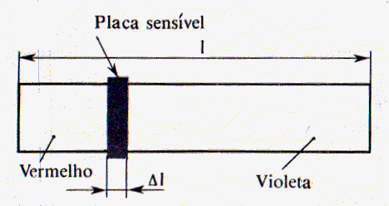
Fig.1
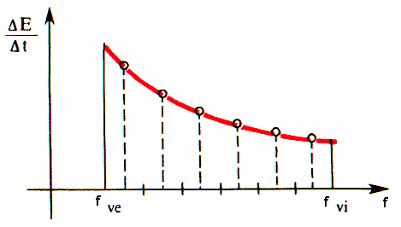
Fig. 2
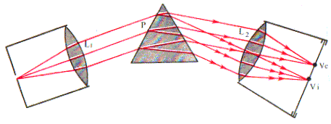
Fig. 3
Instrumentos espectrais.
Mecanismos simples, tais como uma fenda estreita, que limita um feixe luminoso, ou um prisma, já não são suficientes para observarmos com exatidão o espectro. Um dispositivo mais perfeito, composto por um prisma e uma lente, proposto por Newton, também não é completamente satisfatório. São necessários dispositivos que dêem um espectro nítido, ou seja, dispositivos que decomponham bem as ondas de comprimentos diferentes e que não permitam ( ou quase não permitam) a sobreposição de zonas diferentes do espectro. Tais dispositivos têm o nome de instrumentos espectrais . Muitas vezes, a parte principal de um instrumento espectral é constituída por um prisma ou por uma rede de difração.
Vejamos o esquema de funcionamento do instrumento espectral prismático (fig. 3). A radiação investigada incide primeiro na parte do instrumento, que se chama colimador . Um colimador é um tubo que numa das pontas tem um biombo com uma fenda estreita, e na outra ponta uma lente convergente L₁ . A fenda encontra-se no plano focal da lenta. Por isso, um feixe luminoso divergente que incida na lente através da fenda, sai dela como um feixe paralelo e incide no prisma P.
Visto que a diversas frequências correspondem índices de refração diferentes, então do prisma saem feixes paralelos, mas com uma direção diferentes. Eles incidem na lente L₂ . No plano focal desta lente encontra-se uma tela de vidro fosco ou uma chapa fotográfica. A lente L₂ , foca os raios dos feixes paralelos no écran e, no lugar de uma imagem da fenda, aparece uma série de imagens. A cada frequência (mais precisamente, a cada estreito intervalo espectral) corresponde a sua imagem. Todas estas imagens juntas formam o espectro.
O instrumento descrito chama-se espectrógrafo . Se no lugar da segunda lente e do écran utilizarmos um tubo para observação visual do espectro, então o instrumento chama-se espectroscópio. Os prismas e outros detalhes dos instrumentos espectrais não são obrigatoriamente fabricados de vidro. No lugar do vidro utilizam-se materiais transparentes tais como o quartzo, o sal-gema e outros. É que o vidro, transparente para ondas eletromagnéticas do espectro visível, absorve fortemente as ondas de outros comprimentos.

